1. Mostrar las sucursales ubicadas en Londres

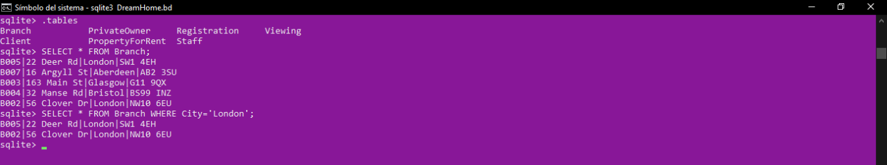

1. Mostrar los datos de la sucursal B003

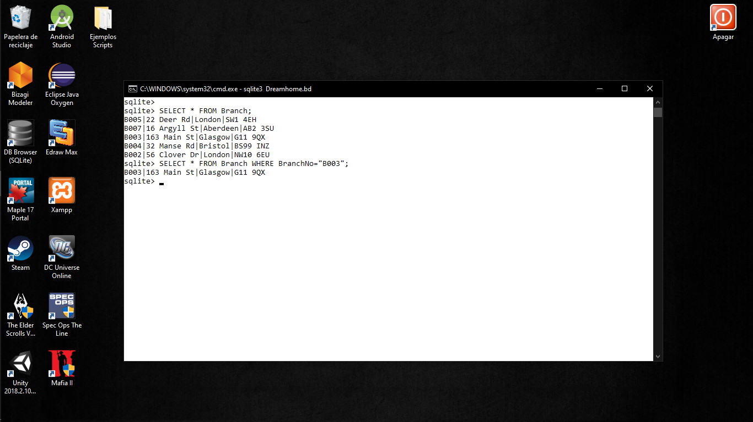

1. Mostrar Nombre, Apellido y salario de las mujeres

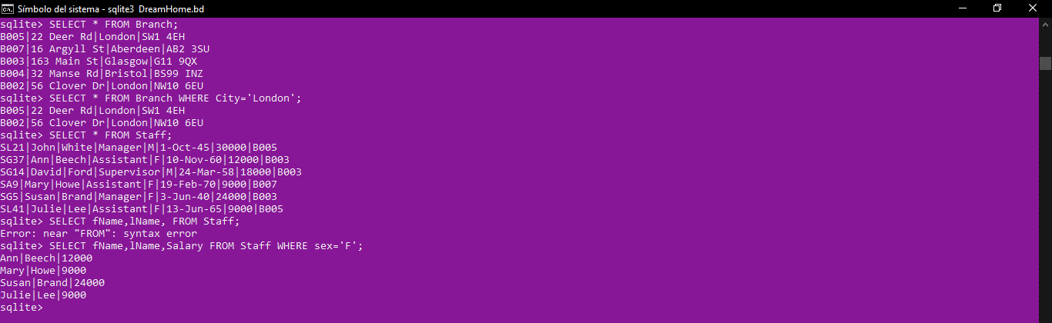

1. Mostrar Calle, ciudad, Tipo y numero de propiedad de las propiedades que sean casas

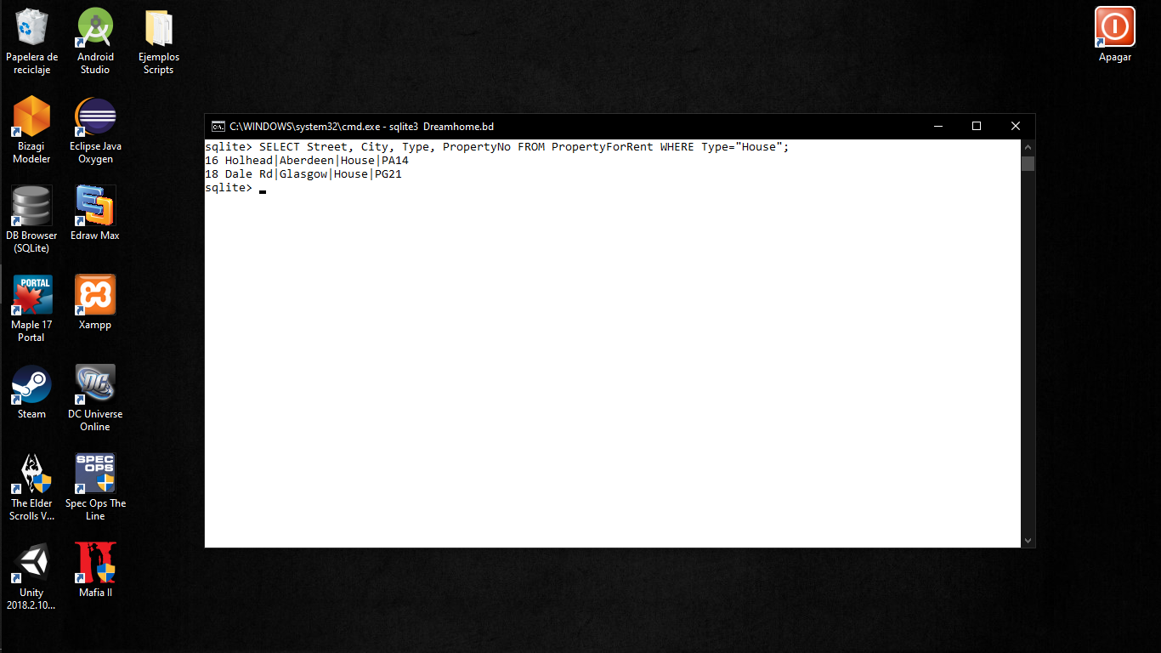

1. Mostrar Ciudad, cantidad de habitaciones y precio de renta de las propiedades ubicadas en Glasgow

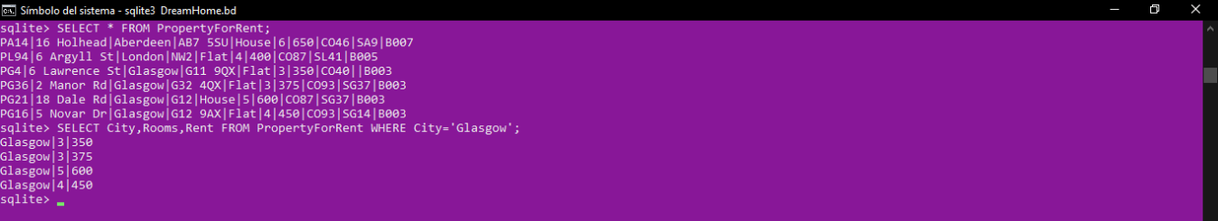

1. Mostrar todos los empleados que no sean Supervisores

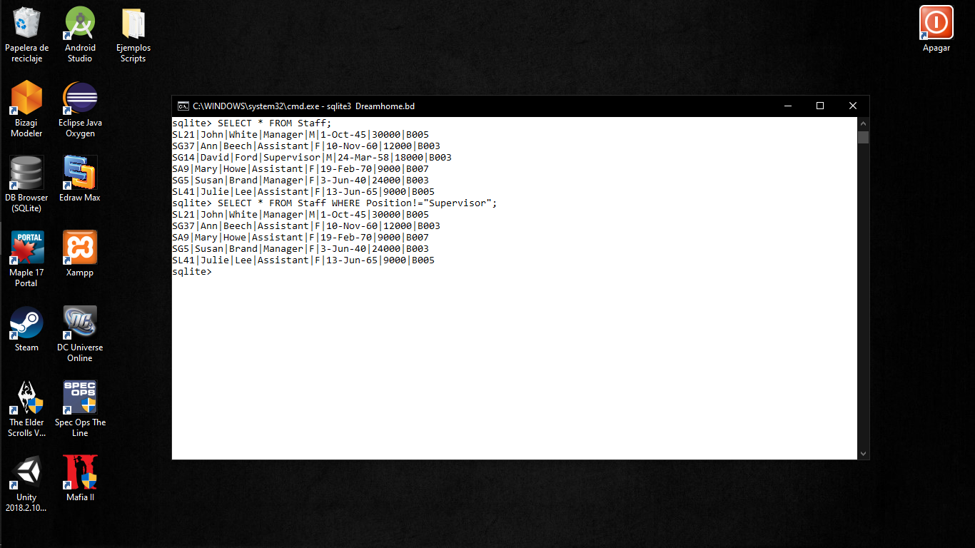

1. Crear una lista con el salario diario de todos los empleados

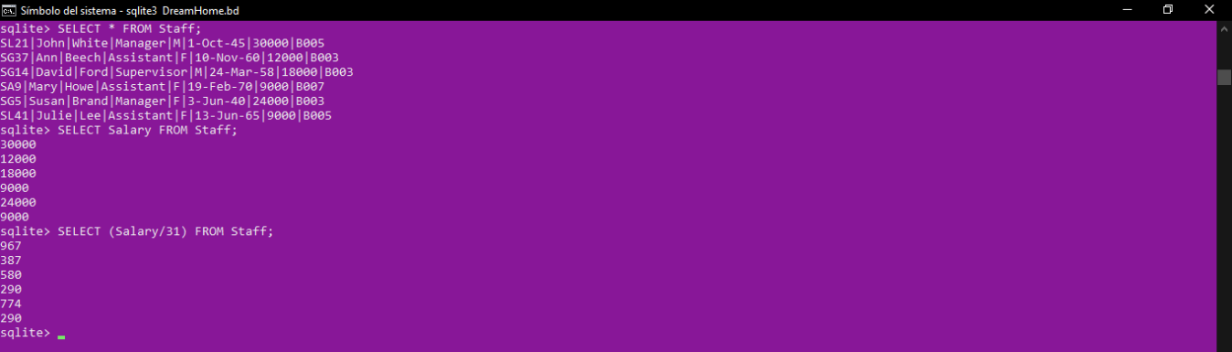

1. Mostrar una lista con los salarios de todos los empleados aumentado un 8.04%

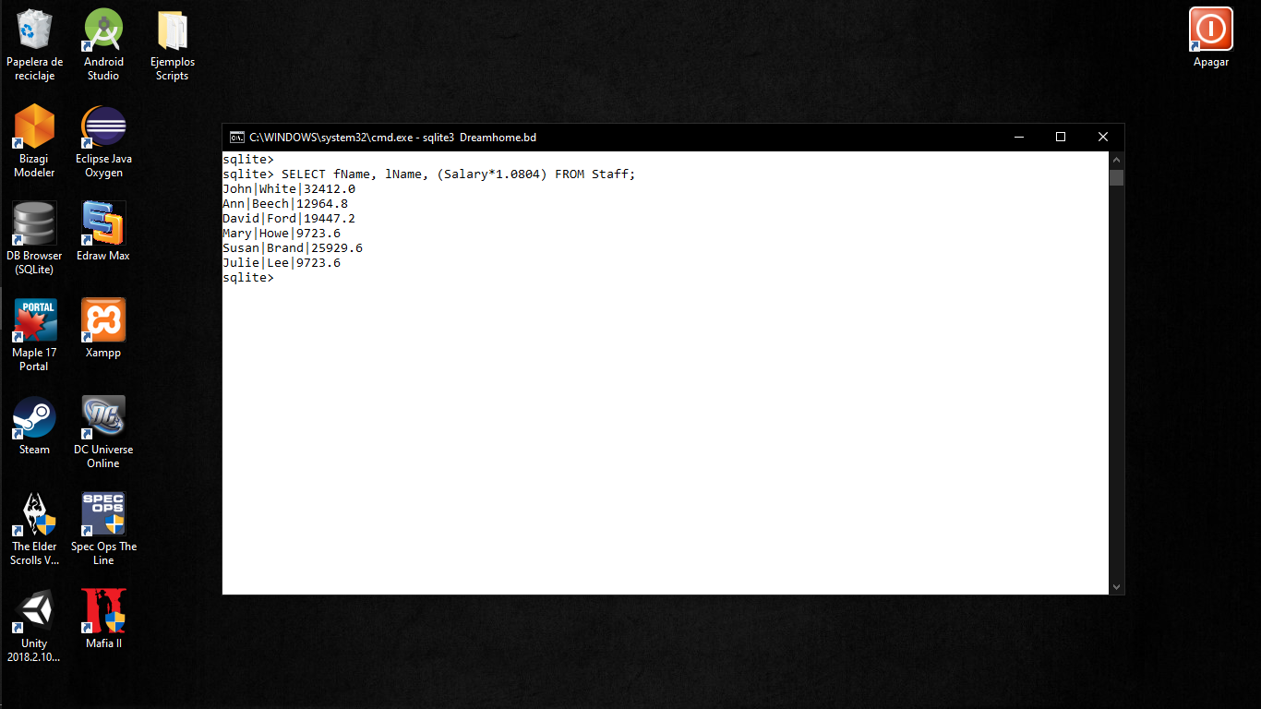

1. Mostrar una lista con los salarios de todos los empleados que sean asistentes aumentados un 8%



1. Mostrar una lista con los salarios de las mujeres decrementado un 9.07%

